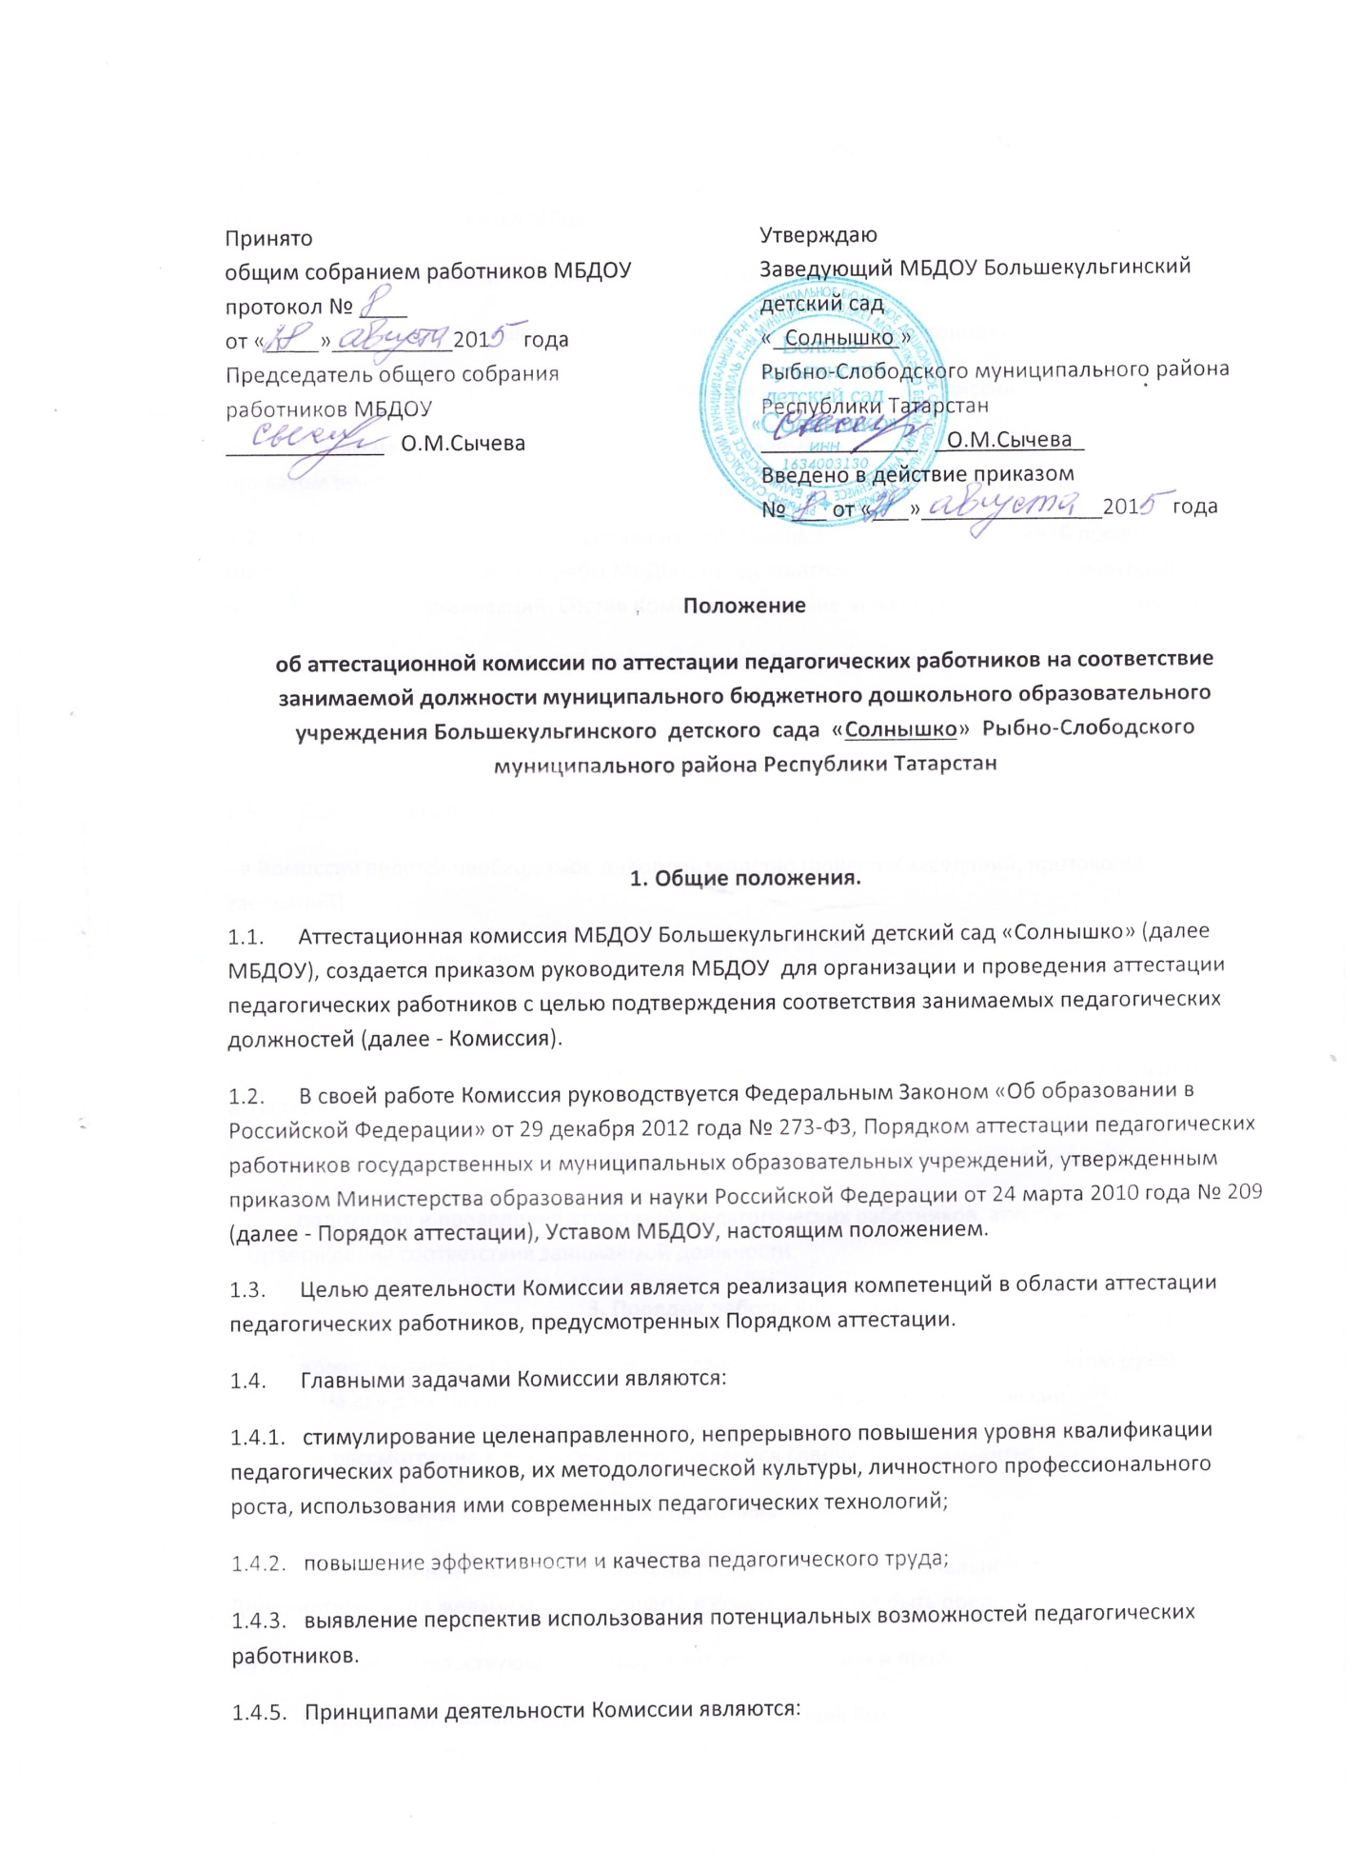

- гласность - возможность присутствовать на заседаниях Комиссии педагогических работников; принятие решения открытым голосованием, информирование по принятым решениям педагогического коллектива МБДОУ;
- коллегиальность - участие в принятии решения всех членов Комиссии;
- законность - принятие решения в соответствии с действующим законодательством.
2. Структура и организации деятельности Комиссии.
2.1. Комиссия создается сроком на 1 год. Персональный состав Комиссии утверждается приказом руководителя МБДОУ.
2.2. Комиссия формируется из состава из работников МБДОУ, представителей профсоюзной организации, методической службы МБДОУ, представителей органов местного самоуправления, научных и других организаций. Состав Комиссии в течение аттестационного года не меняется.
2.3. Возглавляет работу Комиссии председатель. Председателем Комиссии является заместитель руководителя МБДОУ.
2.4. Организацию работы Комиссии осуществляет секретарь Комиссии.
2.5. Деятельность Комиссии:
- в Комиссии ведется необходимое делопроизводство (повестки заседаний, протоколы заседаний).
2.6. Комиссия обеспечивает
- организацию методической и консультативной помощи педагогическим работникам;
- контроль соблюдения действующего законодательства в сфере аттестации процедуры аттестации;
- контроль соблюдения требований к оформлению пакета аттестационных материалов;
- подготовку и проведение аттестации педагогических работников, аттестующих с целью подтверждения соответствия занимаемой должности.
3. Порядок работы Комиссии.
3.1. Комиссия заседает в соответствии с планом работы, утвержденным приказом руководителя МБДОУ. На каждом заседании Комиссии ведется протокол заседания Комиссии.
3.2. На рассмотрение в Комиссию представляются следующие документы:
- представление на педагогического работника;
- аттестационный паспорт, где указаны результаты профессионального тестирования. Дополнительно, по желанию аттестующего, в Комиссию могут быть представлены
материалы, свидетельствующие об уровне его квалификации и профессионализме.
3.3. Председатель Комиссии (заместитель председателя Комиссии):
- утверждает повестку заседания;
- определяет регламент работы Комиссии;
- ведет заседания Комиссии;
- принимает, в особых случаях, решения: об определении индивидуального порядка прохождения аттестации; об отклонении рассмотрения аттестационных материалов.
3.4. Секретарь Комиссии:
- принимает документы на аттестацию в установленном настоящим Положением порядке;
- составляет проект графика индивидуального прохождения аттестации и согласовывает его с аттестационной комиссией Министерства;
- ведет журналы регистрации принятых на рассмотрение Комиссии аттестационных материалов, учета и выдачи аттестационных листов;
- готовит проект приказа по результатам работы Комиссии;
- информирует заявителей о принятом решении в течение двух дней со дня принятия решения;
- оформляет аттестационный паспорт аттестующих работников в соответствии с решением Комиссии;
- ведет аттестационные дела педагогических работников МБДОУ в межаттестационный период.
- приглашает на заседание членов Комиссии;
- ведет протоколы заседаний Комиссии.
Протокол заседания Комиссии с принятым решением подписывают председатель, ответственный секретарь Комиссии.
3.5. Члены Комиссии осуществляют экспертизу аттестационных материалов, представленных в Комиссию для подтверждения квалификации по занимаемой должности.
3.6. При принятии решения Комиссия руководствуется представленными аттестационными материалами аттестуемого, результатами квалификационных испытаний (профессионального тестирования).
3.7. Решение комиссии принимается открытым голосованием большинством голосов. Решение считается правомочным, если на заседании присутствовало не менее 2/3 состава Комиссии.
4. Права и обязанности Комиссии.
4.1. Комиссия имеет право:
- в необходимых случаях требовать дополнительной информации в пределах компетенции;
-проводить собеседование с аттестующими работниками.
4.2. Комиссия обязана:
- принимать решение в соответствии с действующим законодательством;
- информировать о принятом решении;
- осуществлять контроль за исполнением принятых Комиссией решений и рекомендаций по результатам аттестации.
5. Права, обязанности и ответственность членов Комиссии.
5.1. Члены Комиссии имеют право:
- вносить предложения на заседании Комиссии по рассматриваемым вопросам;
- высказывать особое мнение в случае несогласия с принимаемым решением и фиксировать его в протоколе заседания Комиссии;
- участвовать в обсуждении вопросов, предусмотренных повесткой Комиссии;
- принимать участие в подготовке решений Комиссии.
5.2. Члены Комиссии обязаны:
- присутствовать на всех заседаниях Комиссии;
- осуществлять свою деятельность в соответствии с принципами работы Комиссии;
- использовать служебную информацию только в установленном порядке.
5.3. Члены Комиссии несут ответственность за надлежащее исполнение своих обязанностей. В случае неисполнения своих обязанностей член Комиссии может быть исключен из состава Комиссии на основании ее решения, принятого большинством голосов.

